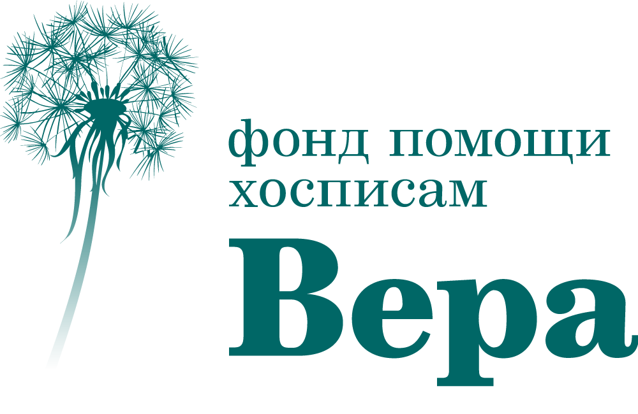

СТАНДАРТНАЯ ОПЕРАЦИОННАЯ ПРОЦЕДУРА
«МЫТЬЕ ГОЛОВЫ И УХОД ЗА ВОЛОСАМИ»
Приказ № ......
Действие | Должность | ФИО | Подпись | Дата
Разработал:
Разработал:
Согласовал:
Согласовал:
Согласовал:
Утвердил:

- Цель
Поддержание гигиенической чистоты кожи головы и волос.

- Показания
Уход и поддержание чистоты волос и кожи головы.

- Противопоказания
В период обострения тягостных симптомов.

- Ответственность и контроль
- Врачи;
- Медицинские сестры/медицинские братья;
- Фельдшеры;
- Младшие медицинские сестры.

Контроль ведется:
- Старшей медсестрой отделения/подразделения;
- Заведующим отделения/подразделения.

- Когда выполнять
Минимум 1 раз в 7 дней (или чаще при необходимости).

- Время, необходимое для проведения процедуры
30 минут.
- Способы мытья головы
Вариант 1. При полноценном мытье в ванне и душе.
Вариант 2. В кровати, с помощью портативной ванночки.
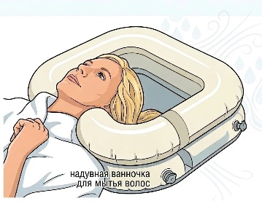
Вариант 3-4. В кровати, методом «без воды».

- Оснащение
- Средства индивидуальной защиты: маска медицинская, перчатки нестерильные
- Антисептик кожный для обработки рук
- Мешок непромокаемый для использованных полотенец
- Контейнер с пакетом для сбора мед. отходов класса «Б»
- Пакет для сбора медицинских отходов класса «А»
- Расческа или щетка для волос индивидуального пользования
- Полотенце

Вариант 1.  При полноценном мытье  в ванне и душе | Вариант 2.  В кровати, с помощью портативной ванночки | Вариант 3-4.  В кровати, методом «без воды»
- Фартук полиэтиленовый  - Каталка (передвижная ванна), если запланировано мытье на каталке | - Надувная ванна, при наличии с портативным душем/ портативная раковина  - Ёмкость с чистой теплой водой  t 35-42°С не менее 2 л  - Ковш  - Таз для стекающей воды | - Специальная шапочка для мытья головы  или  - Сухой шампунь
 | - Пеленка абсорбирующая
- Шампунь, бальзам/ кондиционер/ маска для волос,
с учетом индивидуальных предпочтений пациента

- Алгоритм подготовки и проведения процедуры
Этап 1. Подготовка к процедуре:
Установите контакт с пациентом:
- Подойдите к пациенту, убедитесь, что он не спит, поздоровайтесь и представьтесь (даже если пациент без сознания)
- Оцените состояние пациента, убедитесь в отсутствии боли, тошноты, одышки и других тягостных симптомов.
- Объясните пациенту ход процедуры, получите согласие.

Этап 2. Выполнение процедуры:
Вариант 1:
Мытье головы при полноценном мытье:
* мытье головы в ванной комнате проводят одновременно с полным мытьем тела пациента
- Завезите каталку с пациентом в ванную комнату, закрепите колеса с помощью тормоза, опустите сливной шланг в отверстие для слива воды.
- Расчешите волосы пациента, чтобы предотвратить спутывание волос после процедуры.
- Настройте комфортную для пациента температуру воды и убедитесь, что температура действительно приятна для мытья.
- Попросите пациента закрыть глаза.
- Ополосните волосы пациента тёплой водой из лейки душа.
- Вымойте волосы пациента с помощью шампуня:
- Вымойте голову обеими руками, аккуратно массируя, пока волосы полностью не намылятся

- Смойте мыльную пену тёплой водой из лейки душа

- При необходимости повторите процедуру.
7. Нанесите на волосы бальзам или маску для волос и смойте спустя несколько минут.
8. Вытрите голову пациента полотенцем досуха.

Вариант 2.
Мытье головы на кровати с использованием ванночки
- Предварительно накачайте ванну воздухом, следуя инструкции изготовителя.
- Под шейный прогиб пациента расположите свёрнутое валиком полотенце.
- Поставьте пустую ёмкость для воды в изголовье кровати (на стул или подставку).
- 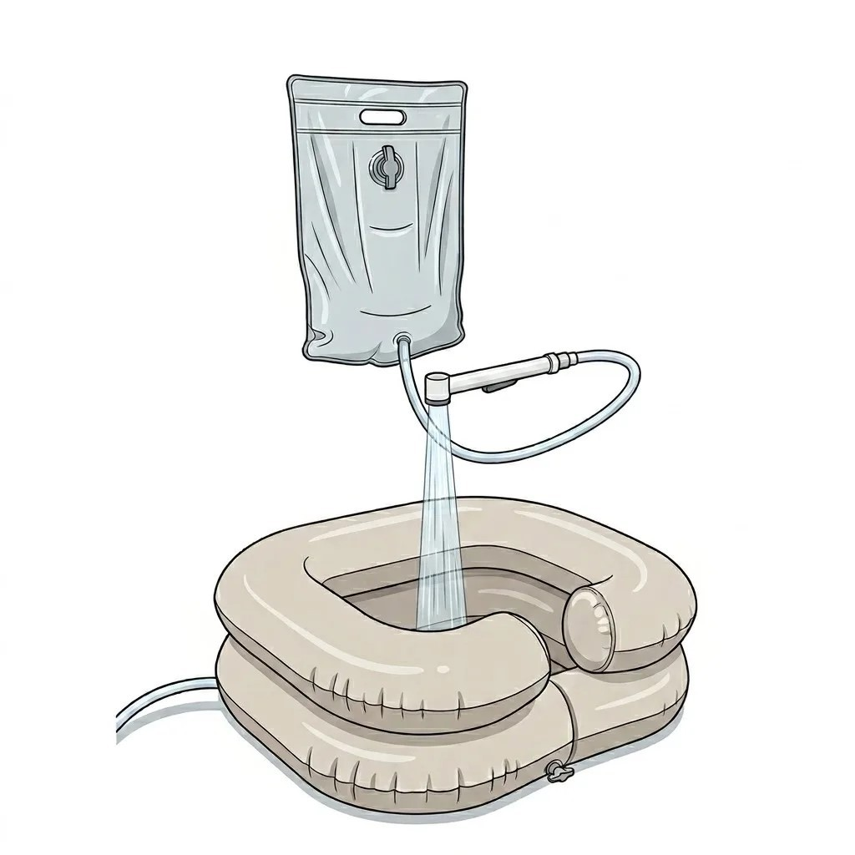Наполните другую ёмкость тёплой водой и поставьте её рядом. При наличии портативного душа, наполните его водой. Убедитесь, что вода комфортной температуры.

- Уберите поручни со стороны, где вы находитесь.
- Откройте грудь и шею пациента, освободив их от одежды.
- Постелите под голову и плечи пациента впитывающую медицинскую пелёнку, а также положите одну поверх грудной клетки.
- Поместите ванночку под голову пациента. Отводной шланг опустите в ёмкость для сбора грязной воды.
- Попросите пациента закрыть глаза.
- Наберите воды в ковш и смочите волосы пациента.
- Нанесите немного шампуня и обеими руками вымойте волосы, массируя кожу головы пациента.
- Наберите в кувшин воду и смойте весь шампунь. При необходимости повторите процесс ещё раз.
- Нанесите на волосы бальзам или маску для волос.
- Наберите в ковш воду и смойте бальзам или маску с волос пациента.
- Удалите остатки воды с ванны, расположенной под головой пациента, промокнув их полотенцем.
- Разложите чистое сухое полотенцепод волосами пациента и промокните их
- Уберите ванночку и все полотенца.
- Сдуйте ванну и обработайте дезинфицирующим раствором, высушите и сложите в место хранения.

Вариант 3.
Мытье головы на кровати с использованием специальной шапочки для мытья «без воды»:
- Прогрейте шапочку под струёй горячей воды, не вскрывая упаковку (следуйте инструкции).
- Вскройте упаковку, извлеките и расправьте шапочку.
- Наденьте шапочку на голову пациента и заправьте все волосы под резинку.
- Осторожно промассируйте волосы через шапочку.
- Продолжительность массажа зависит от длины и густоты волос: от 15–20 секунд для коротких волос; до трёх минут для длинных.
- Снимите шапочку с головы пациента и сбросьте её в контейнер или пакет для дальнейшей утилизации как отходы класса «А».
- Соберите с волос пену чистым сухим полотенцем.

Вариант 4.
Мытье головы на кровати с использованием сухого шампуня:
- Энергично встряхните баллончик с пенкой.
- Переверните баллончик вверх дном.
- Нанесите пенку на волосистую часть головы с расстояния примерно 10 сантиметров.
- Оставьте пенку на голове на одну-две минуты (соответственно инструкции), не смывая водой.
- Соберите с волос пену чистым сухим полотенцем.
- В зависимости от степени загрязнения повторите процедуру.

Варианты 3-4 не требуют смывания пены с помощью чистой воды, достаточно аккуратно вытереть волосы и кожу головы сухой салфеткой или полотенцем.

Этап 3. Завершение процедуры:
- Уберите впитывающие пелёнки, полотенце и поправьте одежду пациента.
- Помогите пациенту принять удобное для него положение.
- Отрегулируйте высоту и положение кровати, зафиксируйте.
- Если перед процедурой были сняты украшения (серьги, цепочки, заколки), верните их пациенту.
- Уберите все используемые устройства и инструменты.
- Одноразовые расходные и упаковочные материалы сложите в пакет для последующей утилизации как отходы класса «А».
- Полотенца и бельё положите в непромокаемый мешок для использованного белья. Закройте мешок, отнесите в санитарную комнату и отправьте на стирку в прачечную или родственникам пациента.
- Вылейте использованную воду, ополосните ёмкости.
- Снимите перчатки и маску, сложите в контейнер с пакетом для обеззараживания и утилизации как отходы класса «Б».
- Обработайте руки согласно инструкциям по гигиене рук.
- Зафиксируйте факт выполнения процедуры в медицинской документации.

- Осложнения при неправильной технике выполнения процедуры
- Повреждения кожного покрова и волосистой части головы или волос пациента
- Обострение тягостных симптомов
- Повреждение опорно-двигательного аппарата при перемещении пациента

- Нормативные ссылки
- Федеральный закон от 21.11.2011 № 323-ФЗ «Об основах охраны здоровья граждан в Российской Федерации».
- Федеральный закон от 30.03.1999 № 52-ФЗ «О санитарно-эпидемиологическом благополучии населения».
- СанПиН 3.3686-21 «Санитарно-эпидемиологические требования по профилактике инфекционных болезней» (утв. Постановлением Главного государственного санитарного врача РФ от 28.01.2021 № 2)
- СанПиН 2.1.3.2630-10 «Санитарно-эпидемиологические требования к организациям, осуществляющим медицинскую деятельность» (действует в части, не противоречащей СанПиН 3.3686-21).
- ГОСТ Р 52623.3-2015 «Технологии выполнения простых медицинских услуг. Манипуляции сестринского ухода» .
- Приказ Минздрава России от 11.12.2020 № 1317н «Об утверждении требований к организации и выполнению работ (услуг) по сестринскому делу» .
- Приказ Минздрава России от 31.07.2020 № 786н «Об утверждении Требований к организации и выполнению работ (услуг) при оказании паллиативной медицинской помощи».
- Приказ Минздрава России от 06.08.2013 № 529н «Об утверждении Номенклатуры медицинских услуг».
- МР 3.5.1.0113-16 «Использование перчаток для профилактики инфекций, связанных с оказанием медицинской помощи, в медицинских организациях».
- МУ 3.5.1.3674-20 «Обеззараживание рук медицинского персонала. Гигиеническая обработка и хирургическая антисептика»

